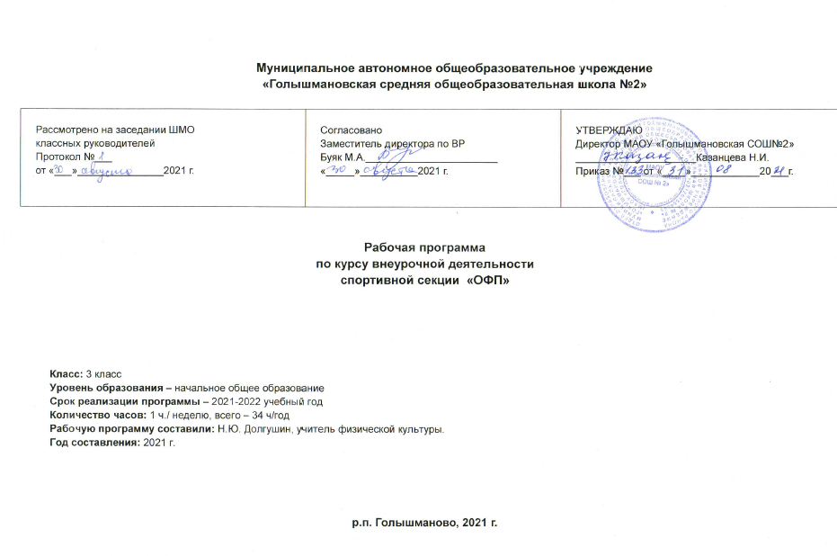

Результаты освоения курса внеурочной деятельности

Метапредметные результаты:
Регулятивные УУД:
• характеризовать явления (действия и поступки), давать им объективную оценку на основе освоенных знаний и имеющегося опыта;
• находить ошибки при выполнении учебных заданий, отбирать способы их исправления;
• обеспечивать защиту и сохранность природы во время активного отдыха и занятий физической культурой;
• организовывать самостоятельную деятельность с учетом требований ее безопасности, сохранности инвентаря и оборудования, организации места занятий;
• планировать собственную деятельность, распределять нагрузку и отдых в процессе ее выполнения
Познавательные УУД:
• технически правильно выполнять двигательные действия, использовать их в игровой и соревновательной деятельности;
• учиться оценивать красоту телосложения и осанки, сравнивать их с эталонными образцами;
• учиться добывать новые знания: находить ответы на вопросы, используя свой жизненный опыт, информацию, полученную от педагога, и используя литературу.
Коммуникативные УУД:
• общаться и взаимодействовать со сверстниками на принципах взаимоуважения и взаимопомощи, дружбы и толерантности;
• управлять эмоциями при общении, сохранять хладнокровие, рассудительность, сдержанность;
• оказывать посильную помощь и моральную поддержку сверстникам при выполнении учебных заданий, доброжелательно и уважительно объяснять ошибки и способы их устранения.
Личностные результаты отражаются в индивидуальных качественных свойствах учащихся, которые приобретаются в процессе освоения рабочей программы по ОФП. Эти качественные свойства проявляются, прежде всего, в положительном отношении учащихся к занятиям двигательной деятельности, накоплении необходимых знаний, а также в умении использовать ценности при занятии внеурочной деятельности для удовлетворения индивидуальных интересов и потребностей, достижения личностно значимых результатов в физическом совершенстве.
В области познавательной культуры:
• владение знаниями об индивидуальных особенностях физического развития и физической подготовленности, о соответствии их возрастным и половым нормативам;
• владение знаниями об особенностях индивидуального здоровья и о функциональных возможностях организма, способах профилактики заболеваний и перенапряжения средствами физической культуры;
• владение знаниями по основам организации и проведения занятий физической культурой оздоровительной и тренировочной направленности, составлению содержания занятий в соответствии с собственными задачами, индивидуальными особенностями физического развития и физической подготовленности.
В области нравственной культуры:
• способность управлять своими эмоциями, проявлять культуру общения и взаимодействия в процессе занятий физической культурой, игровой и соревновательной деятельности;
• способность активно включаться в совместные физкультурно-оздоровительные и спортивные мероприятия, принимать участие в их организации и проведении;
• владение умением предупреждать конфликтные ситуации во время совместных занятий физической культурой и спортом, разрешать спорные проблемы на основе уважительного и доброжелательного отношения к окружающим.
В области трудовой культуры:
• умение планировать режим дня, обеспечивать оптимальное сочетание нагрузки и отдыха;
• умение проводить туристские пешие походы, готовить снаряжение, организовывать и благоустраивать места стоянок, соблюдать правила безопасности;
• умение содержать в порядке спортивный инвентарь и оборудование, спортивную одежду, осуществлять их подготовку к занятиям и спортивным соревнованиям.
В области эстетической культуры:
• красивая (правильная) осанка, умение ее длительно сохранять при разнообразных формах движения и пере движений;
• хорошее телосложение, желание поддерживать его в рамках принятых норм и представлений посредством занятий физической культурой;
• культура движения, умение передвигаться красиво, легко и непринужденно.
В области коммуникативной культуры:
• владение умением достаточно полно и точно формулировать цель и задачи совместных с другими детьми занятий физкультурно-оздоровительной и спортивно-оздоровительной деятельностью, излагать их содержание;
• владение умением оценивать ситуацию и оперативно принимать решения, находить адекватные способы поведения и взаимодействия с партнерами во время учебной и игровой деятельности.
В области физической культуры:
• владение навыками выполнения жизненно важных двигательных умений (ходьба, бег, прыжки, лазанья и др.) и физических упражнений различными способами, в различных изменяющихся внешних условиях;
• владение навыками выполнения разнообразных физических упражнений различной функциональной направленности, технических действий базовых видов спорта, а также применения их в игровой и соревновательной деятельности;
• умение максимально проявлять физические способности (качества) при выполнении тестовых упражнений.
Предметными результатами являются формирование следующих умений:
• планировать занятия физическими упражнениями в режиме дня, организовать отдых и досуг;
• развитие всесторонних и специальных физических качеств;
• общее повышение уровня физических возможностей организма;
• воспитание необходимых двигательных умений и навыков;.
• значение ОФП в развитии физических способностей и совершенствовании функциональных возможностей организма занимающихся;
• технику выполнения легкоатлетических упражнений;
• представлять подвижные игры как средство укрепления здоровья, физического развития и физической подготовки человека;
• организовывать и проводить со сверстниками подвижные игры и элементы соревнований, осуществлять их объективное судейство;
• бережно обращаться с инвентарем и оборудованием, соблюдать требования техники безопасности к местам проведения;
• взаимодействовать со сверстниками по правилам проведения подвижных игр и соревнований;

Содержание курса внеурочной деятельности

Гигиенические сведения.
Режим дня, режим питания, питьевой режим. Использование естественных факторов природы для закаливания организма.
Гигиена места занятий.
Значение разминки. Правила поведения и меры безопасности на занятиях.
Общая и специальная физическая подготовка.
Значение общей и специальной физической подготовки для учащихся. Характеристика основных средств и их значение для достижения высокого, спортивно-технического мастерства.
Парные и групповые упражнения: сопротивление, перетягивание. Упражнения на гимнастических снарядах: висы, подтягивание, махи, смешанные висы и упоры, соскоки.
Акробатические упражнения. Кувырки вперед, назад, стойка на голове, стойка на лопатках
Бег. Стартовые ускорения с места. Повторные ускорения на максимальной скорости на отрезках до 15 м. Бег со сменой направления по зрительному сигналу. Челночный бег: 3 х 10 м, 5 х 10 м, 10 х 5 м. Ускорение из различных исходных положений. Бег (отрезки) 30, 60,100 м. Кросс 200, 500, 1000, 2000, 3000 м.
Прыжки. Опорные и простые прыжки с мостика . Серийные прыжки с места в длину, с доставанием подвешенных предметов. Прыжки через скамейки, скакалку.
Основы техники упражнений.
Характеристика основ техники упражнений: прыжок в длину с места, поднимание туловища из положения лежа., наклон вперед сидя, подтягивание в висе, сгибание и разгибание рук в упоре лежа, бег 60,100, 1500,2000,3000 метров. Значение технической подготовки для роста спортивного мастерства. Связь техники и тактики.
Контрольные соревнования.
Правила соревнований, положение о соревнованиях. Оформление хода и результатов соревнований.
Тестирование.
Прыжок в длину с места. Поднимание туловища за 1 минуту. Сгибание рук от пола /девочки/. Подтягивание в висе /мальчики/. Наклон вперед сидя. Бег 60,100 метров. Бег 1000, 2000 метров. Наклон вперёд из положения стоя с прямыми ногами на полу.
Практические занятия. Учебно-тренировочные занятия.. Соревнования. Сдача тестов.

Тематическое планирование с указанием количества часов, отводимых на освоение каждой темы.

№ | Раздел | Тема | Часы
1  2  3 | ЛЕГКАЯ АТЛЕТИКА  КОНТРОЛЬНЫЕ ТЕСТЫ, СОРЕВНОВАНИЯ  ГИМНАСТИКА | Инструктаж по ТБ. Сочетание различных видов ходьбы. Бег 3 мин. Бег 30 м.  Бег с изменением направления, ритма и темпа. Челночный бег 3х10 м.  Прыжок на одной ноге, двух ногах на месте. Прыжковые упражнения.  Основные физические качества. Прыжок через скакалку. Развитие силовых качеств.  Метание малого мяча на дальность. Эстафеты с бегом.  Метание малого мяча. Прыжки через скакалку.  Передача мяча в парах по кругу в шеренге. Развитие двигательных качеств и координации у детей.  Бросок мяча двумя руками от груди.  Передача мяча снизу и двумя руками от груди.  Бросок мяча снизу на месте в цель.  Ведение мяча на месте и в шаге. Эстафета с ведением мяча.  Ведение мяча по прямой ведущей и не ведущей рукой.  Техника передачи эстафетной палочки посредствам эстафет. Прыжковые упр-я.  Техника метания мяча в цель. Развитие двигательных качеств. Силовая подготовка.  Учёт 6-ти минутного бега. Силовая подготовка (работа по станциям). П/и «Перестрелка».  Бег на короткие дистанции. П/игра.  Метание мяча в цель. Развитие физических качеств. Эстафеты.  Стартовый разбег по сигналу и самостоятельно. П/игра.  Метание мяча в горизонтальную и вертикальную цель. Эстафеты.  Прыжки в длину с разбега. Развитие физических качеств. Игра «Перестрелка».  Прыжки в длину с разбега (у). Игра «Перестрелка».  Бег по пересеченной местности. П/игра.  Преодоление полосы препятствий. П/игры.  Бег на короткие дистанции. П/игра.  Челночный бег 3х10м (у).С/игра.  Подъем туловища за 30 с (у).С/игра.  Отжимание(у).С/игра.  Прыжки через скакалку за 30 с.С/игра.  Прыжки в длину с места. С/игра.  Метание мяча на дальность (у). С/игра.  Теоретические сведения. Инструктаж по ТБ по гимнастике.  Акробатические упражнения.  Акробатические упражнения. Развитие гибкости.  Комбинация акробатических упражнений. Техника лазания по канату в три приёма. | 1 ч.  1 ч.  1 ч.  1 ч.  1 ч.  1 ч.  1 ч.  1 ч.  1 ч.  1 ч.  1 ч.  1 ч.  1 ч.  1 ч.  1 ч.  1 ч.  1 ч.  1 ч.  1 ч.  1 ч.  1 ч.  1 ч.  1 ч.  1 ч.  1 ч.  1 ч.  1 ч.  1 ч.  1 ч.  1 ч.  1 ч.  1 ч.  1 ч.  1 ч.
 |  | Всего 34 часа.

СОГЛАСОВАНО  Заместитель директора по ВР  МАОУ «Голышмановская СОШ №2»  ________________ Буяк М.А.  «____» _______________ 20_____г. | Приложение №___  к Рабочей программе учителя  утвержденной приказом директора по школе  от «__» _______20______ № _______

КАЛЕНДАРНО-ТЕМАТИЧЕСКОЕ ПЛАНИРОВАНИЕ

Рабочей программы по
внеурочной деятельности
«Вперед к рекордам»
«ОФП – подготовка к сдаче нормативов ГТО»

Класс: 2-4 класс
Учитель: Долгушин Никита Юрьевич
Учебный год – 2021/2022учебный год

Р.п. Голышманово 2021 г.
КАЛЕНДАРНО-ТЕМАТИЧЕСКИЙ ПЛАН

№ п.п. | Дата по плану | Дата по факту | Раздел, тема |  | Результаты освоения курса внеурочной деятельности | Оборудование используемое для обучения на занятиях
 |  |  | ЛЕГКАЯ АТЛЕТИКА
1 | 20.09 | 20.09 | Инструктаж по ТБ. Сочетание различных видов ходьбы. Бег 3 мин. Бег 30 м. |  | Введение общих понятий для обучающихся. | Секундомер, свисток.
2 | 27.09 | 27.09 | Бег с изменением направления, ритма и темпа. Челночный бег 3х10 м. |  | Развить скорость, при беге на короткие дистанции. | Секундомер, свисток.
3 |  |  | Прыжок на одной ноге, двух ногах на месте. Прыжковые упражнения. |  | Развитие прыжковых качеств. | Секундомер, свисток.
4 |  |  | Основные физические качества. Прыжок через скакалку. Развитие силовых качеств. |  | Развитие силовых качеств. Стойкости и внимательности. | Секундомер, свисток.
5 |  |  | Метание малого мяча на дальность. Эстафеты с бегом. |  | Развить дальность метание мяча. | Секундомер, свисток.
6 |  |  | Метание малого мяча. Прыжки через скакалку. |  | Совершенствование метания мяча. | Секундомер, свисток.
7 |  |  | Передача мяча в парах по кругу в шеренге. Развитие двигательных качеств и координации у детей. |  | Развитие двигательных качеств посредством ф/у. | Мяч, свисток.
8 |  |  | Бросок мяча двумя руками от груди. |  | Совершенствование броска мяча от груди. | Мяч, свисток.
9 |  |  | Передача мяча снизу и двумя руками от груди. |  | Развить координацию у занимающихся. | Рулетка, свисток, перекладина.
10 |  |  | Бросок мяча снизу на месте в цель. |  | Совершенствование броска мяча в цель. | Рулетка, свисток, секундомер.
11 |  |  | Ведение мяча на месте и в шаге. Эстафета с ведением мяча. |  | Развить силу и выносливость в ходе внеурочной деятельности. | Секундомер, свисток.
12 |  |  | Ведение мяча по прямой ведущей и не ведущей рукой. |  | Совершенствования ведения мяча. Подводящие упражнения. | Секундомер, свисток, эстафетные палочки.
13 |  |  | Техника передачи эстафетной палочки посредствам эстафет. Прыжковые упр-я. |  | Изучить технику передачи эстафетной палочки, разить дальность прыжка в длину посредством специальных упражнений. | Секундомер, свисток, эстафетные палочки.
14 |  |  | Техника метания мяча в цель. Развитие двигательных качеств. Силовая подготовка. |  | Изучить технику метания мяча в цель, развить двигательные и силовые качества в ходе выполнения физических упражнений. | Секундомер, свисток, мяч, цель.
15 |  |  | Учёт 6-ти минутного бега. Силовая подготовка (работа по станциям). П/и «Перестрелка». |  | Развитие выносливости, силовых качеств в ходе занятия. | Секундомер, свисток.
16 |  |  | Бег на короткие дистанции. П/игра. |  | Совершенствования техники бега на короткие дистанции. | Секундомер, свисток.
17 |  |  | Стартовый разбег по сигналу и самостоятельно. П/игра. |  | Изучивание стартового разбега. Развитие взрывной силы. | Секундомер, свисток.
18 |  |  | Метание мяча в цель. Развитие физических качеств. Эстафеты. |  | Развить меткость занимающихся с помощью метательного мяча. Развить физические качества. | Секундомер, свисток, мяч, эстафетные палочки.
19 |  |  | Метание мяча в горизонтальную и вертикальную цель. Эстафеты. |  | Развить меткость занимающихся с помощью метательного мяча. Развить физические качества. | Секундомер, свисток, мяч, эстафетные палочки.
20 |  |  | Прыжки в длину с разбега. Развитие физических качеств. Игра «Перестрелка». |  | Развитие скоростно-силовых качеств. Совершенствования техники прыжка в длину с разбега. | Рулетка, свисток.
21 |  |  | Прыжки в длину с разбега (у). Игра «Перестрелка». |  | Совершенствования техники прыжка в длину с разбега. | Свисток, рулетка.
22 |  |  | Бег по пересеченной местности. П/игра. |  | Развить координацию движения и умения ориентироваться по пересеченной местности. | Секундомер, свисток.
23 |  |  | Преодоление полосы препятствий. П/игры. |  | Развить координацию движения. | Секундомер, свисток.
24 |  |  | Бег на короткие дистанции. П/игра. |  | Совершенствования техники бега на короткие дистанции. | Секундомер, свисток.
 |  |  |  | КОНТРОЛЬНЫЕ ТЕСТЫ, СОРЕВНОВАНИЯ
25 |  |  | Челночный бег 3х10м (у).С/игра. |  | Учет бега на короткие дистанции. | Секундомер, свисток.
26 |  |  | Подъем туловища за 30 с (у).С/игра. |  | Учет подъема туловища за 30 сек. в ходе занятия. | Секундомер, свисток.
27 |  |  | Отжимание(у).С/игра. |  | Учет силовых способностей учащихся, посредством ф/у. | Свисток.
28 |  |  | Прыжки через скакалку за 30 с.С/игра. |  | Учет силовых способностей учащихся. | Секундомер, свисток.
29 |  |  | Прыжки в длину с места. С/игра. |  | Учет силовых способностей учащихся посредством ф/у. | Секундомер, свисток, рулетка.
30 |  |  | Метание мяча на дальность (у). С/игра. |  | Учет дальности метания мяча учащихся. | Секундомер, свисток, мяч.
 |  |  |  | ГИМНАСТИКА
31 |  |  | Теоретические сведения. Инструктаж по ТБ по гимнастике. |  | Введение теоретических сведений по акробатической гимнастике.
32 |  |  | Акробатические упражнения. |  | Развитие гибкости в ходе выполнения акробатических упражнений.
33 |  |  | Акробатические упражнения. Развитие гибкости. |  | Развитие гибкости в ходе выполнения акробатических упражнений.
34 |  |  | Комбинация акробатических упражнений. Техника лазания по канату в три приёма. |  | Развитие гибкости в ходе выполнения акробатических упражнений.

